1. Какие есть способы объявления функций?

Для объявления функции необходимо использовать ключевое слово function и указать имя функции.

1. Приведите примеры вызова одной и той же функции всеми известными вам способами.

Function Declaration:

function greet(name) {

console.log(‘Привет’, + {name} + ‘!’);

}

greet("Jevgenia");

Function expression:

const greet = function(name) {

console.log(‘Привет’, + {name} + ‘!’);

}

greet("Jevgenia");

Стрелочная функция:

const greet = (name) => {

console.log(‘Привет’, + {name} + ‘!’);

}

greet("Jevgenia");

1. В чём разница между тестированием и отладкой (дебаггингом)? А что такое логирование?

Тестирование - это деятельность, направленная на обнаружение ошибок. Отладка направлена на установление точной природы известной ошибки, а затем на исправление этой ошибки.

1. В чём разница между Function Expression и Function Declaration?

Function Declaration *-* функция, объявленная в основном потоке кода.

Function Expression *-* объявление функции в контексте какого-либо выражения, например присваивания.

1. Что делает функция console.log()?

 Выводит текст в консоль в виде сообщения журнала.

1. По какой причине, мы можем использовать до объявления функцию, объявленную через Function Declaration, но не можем ту, которая объявлена через Function Expression ?

В Function Expression выражение присваивания, содержащее функциональное выражение, не "поднимается" в начало области видимости, как Function Declaration, а выполняется по порядку. Поэтому функции, объявленные через Function Expression, можно использовать только после того, как они были объявлены в коде.

1. Что такое глобальная зона видимости функций?

Это когда мы объявляем переменную вне функции.

1. Что вернёт код?

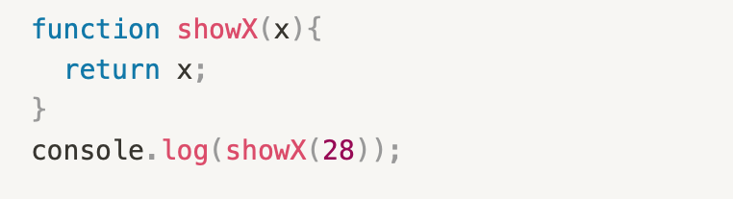

Код вернёт число 28.

1. Что выведет этот код?

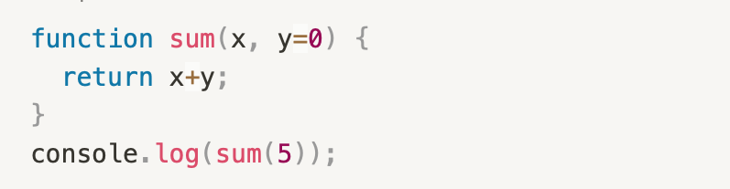

Выведет сумму 5.

1. Что выведет код?

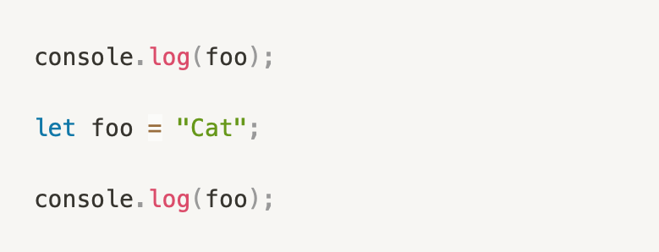

ReferenceError: невозможно получить доступ к неинициализированной переменной.